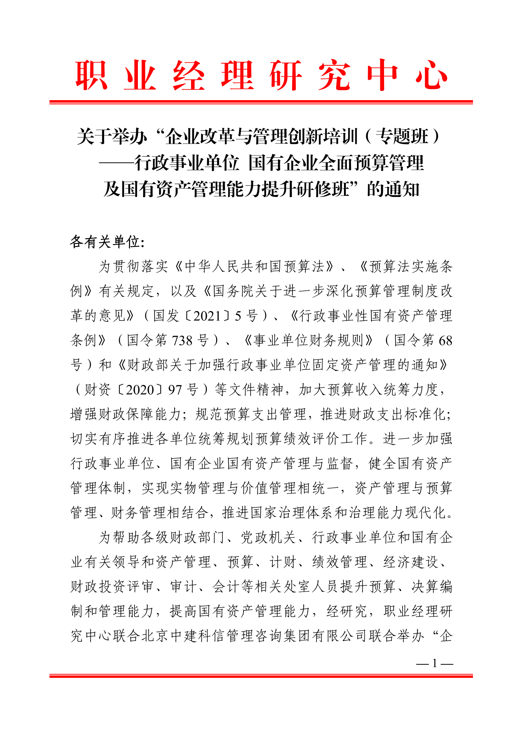

附件一：
企业改革与管理创新培训班（专题班）——
行政事业单位 国有企业
全面预算管理及国有资产管理能力提升研修班

一、培训内容（详见附件）
（一）预算概念及《预算法》修订过程
（二）《预算法实施条例》热点难点问题解读
（三）《国务院关于进一步深化预算管理制度改革的意见》解读
（四）全面实施预算绩效管理
（五）部门整体绩效的目标设置与重点评价
（六）国有资本经营预算绩效评价
（七）PPP项目绩效管理最新政策解读与应用实务
（八）重大政策和重点项目绩效评价
（九）专项债券项目绩效管理
（十）国有资产管理与资产处置政策解析
（十一）国有资产清查工作操作实务与典型案例分析
（十二）国有资产估值尽调与不良资产分析
（十三）不良资产处置技法、处置模式实务
三、培训对象
各级财政系统领导，资产管理处（科）、预算处（科）、绩效管理处（科）、会计处（科）、经济建设处（科）、财政投资评审中心相关工作人员。
各级行政事业单位、党政机关及所属单位分管财务工作的领导，计财处（科）、资产管理处（科）、预算管理处（科）、审计处（科）等科室负责人及相关人员。
各级国有企业分管领导，总会计师、财务管理、会计等人员。
四、授课专家
拟邀请财政部相关部门领导，中国财政科学研究院研究员、国家会计学院等院校教授，业内专家学者授课。
五、培训时间地点
2022年07月08日—07月11日 成都市（08日全天报到）
2022年07月22日—07月25日 青岛市（22日全天报到）
2022年08月12日—08月15日 贵阳市（12日全天报到）
2022年08月26日—08月29日 郑州市（26日全天报到）
2022年09月16日—09月19日 西安市（16日全天报到）
（因疫情采取线上线下同步授课，费用不变，线上学员2022年可免费参加线下公开课一次。）
六、证书申报
学员参加全部课程，经学习考试合格，由职业经理研究中心颁发的《企业改革与管理创新培训班（专题班）——行政事业单位 国有企业全面预算管理及国有资产管理能力提升研修班结业证书》。
七、培训费用
A.3600元/人（含培训、资料、电子课件、场地及培训期间午餐），住宿统一安排，费用自理。
B.5600元/人（含培训、资料、电子课件、场地、证书及培训期间午餐），住宿统一安排，费用自理。证书申报需提供报名回执表、二寸蓝底免冠彩色照片（电子版）、身份证复印件、学历证书复印件各一份。
八、课程权益
1.本培训班常年举办，本人全年免费复训一次，只交资料费300元即可，赠送同主题一次网络课程；
2.推送各类行业政策新闻及专家解读相关资讯信息；
3.享有最新优质项目推送权益。
九、联系方式
报名负责人：聂红军 主任18211071700（微信）
电 话：010-87697580 邮 箱：zqgphwz@126.com
qq咨询：3177524020 网址查询：http://www.zqgpchina.cn/

附件 二、培训内容
（一）预算概念及《预算法》修订过程
1.预算及《预算法》
2.违反《预算法》典型案例
3.预算的法律效力和责任追究
4.《预算法》与行政事业单位财务管理实务
（二）《预算法实施条例》热点难点问题解读
1.《条例》修订的背景及原则
2.《条例》在预算编制方面的规定
3.《条例》在规范转移支付管理方面
4.《条例》促进全面实施预算绩效管理
5.《条例》规范了政府债务管理
（三）《国务院关于进一步深化预算管理制度改革的意见》解读
1.加大预算收入统筹力度，增强财政保障能力
2.规范预算支出管理，推进财政支出标准化
3.严格预算编制管理，增强财政预算完整性
4.强化预算执行和绩效管理，增强预算约束力
5.加强风险防控，增强财政可持续性
6.增强财政透明度，提高预算管理信息化水平
（四）全面实施预算绩效管理
1.全面实施预算绩效管理的重大意义
2.预算绩效目标的设立原则
3.预算绩效自评和第三方评价
4.预算绩效管理指标提升和结果应用
（五）部门整体绩效的目标设置与重点评价
1.部门整体绩效目标的设定
2.部门整体绩效评价的核心要素
3.部门整体绩效评价的侧重点
4.部门整体绩效评价的难点
5.部门整体绩效评价体系的案例分析
（六）国有资本经营预算绩效评价
1.国有资本经营支出绩效目标编制
2.国有资本经营支出绩效评价指标体系构建
3.国有资本经营支出绩效评价数据来源及标准
4.国有资本经营支出绩效评价工作流程
（七）PPP项目绩效管理最新政策解读与应用实务
1.《政府和社会资本合作（PPP）项目绩效管理操作指引》解读
2.PPP项目绩效目标管理要求
3.PPP项目绩效监控操作要求
4.PPP项目绩效评价思路及要求
5.PPP项目绩效评价案例分析
（八）重大政策和重点项目绩效评价
1.政策评价核心要素分析
2.政策评价指标体系设计及案例分析
3.10号文要求下的项目评价要点分析及案例
（九）专项债券项目绩效管理
1.地方政府债券管理基本要求
2.隐性债务识别及防范
3.专项债券项目绩效评价要点分析
（十）国有资产管理与资产处置政策解析
1.《行政事业性国有资产管理条例》与应用实务；
2.《中央行政事业单位国有资产处置管理办法》与应用实务；
3.《事业单位财务规则》（国令第68号）与应用实务；
4.《国有资产报告编报工作暂行办法》与编报实务；
（十一）国有资产清查工作操作实务与典型案例分析
1.夯实清查业务主体责任意识的方式方法与实现路径；
2.国有资产管理内控制度建设与资产管理方案优化实务操作；
3.国有资产清查工作要点；
4.国有资产实务盘点的方法、程序与技巧；
5国有资产清查要点、执行程序与结果处理；
6国有资产清查报告的撰写、上报与案例解析；
（十二）国有资产估值尽调与不良资产分析
1.不良资产估值的尽职调查方法手段与主要内容；
2.不良资产包估值方法与处置障碍分析；
3.传统资产包的参与模式和案例解析；
4.资产包的合作框架、交易模式及风险点分析；
（十三）不良资产处置技法、处置模式实务
1.不良资产不同处置模式的优缺点与处置技法应用实务；
2.不良资产处置模式发展趋势与案例分析；
3.大投行、大资管、大协同--挂牌AMC；
4.处置疑难、热点问题与答疑。

附件三：
企业改革与管理创新培训班（专题班）——行政事业单位 国有企业
全面预算管理及国有资产管理能力提升研修班回执表
单位名称 |  |  |  | 邮 编

单位地址
联 系 人 |  |  | 职 务
手 机 |  |  | 办公电话
传 真 |  |  | 电子信箱
参训人员 | 性 别 | 职 务 | 电 话 | 手 机 | 邮 箱
参训时间 |  |  | 参训地点
住宿标准 | □ 单住 □ 合住 □自理
证书申报 | 《企业改革与管理创新培训班（专题班）——行政事业单位 国有企业全面预算管理及国有资产管理能力提升研修班结业证书》
付款方式 | 转 账 现场 |  |  | 金 额
收款信息 | 开户名称： 北京中建科信管理咨询集团有限公司  开 户 行： 中国工商银行股份有限公司北京半壁店支行  账 号： 0200247009200068235
备 注 | 以上课程内容均可赴企业内部培训，依据企业需求，量身定制课程。 |  |  | 单位印章  2022年 月 日

报名负责人：聂红军 主任18211071700（微信）
电 话：010-87697580 邮 箱：zqgphwz@126.com
qq咨询：3177524020 网址查询：http://www.zqgpchina.cn/

